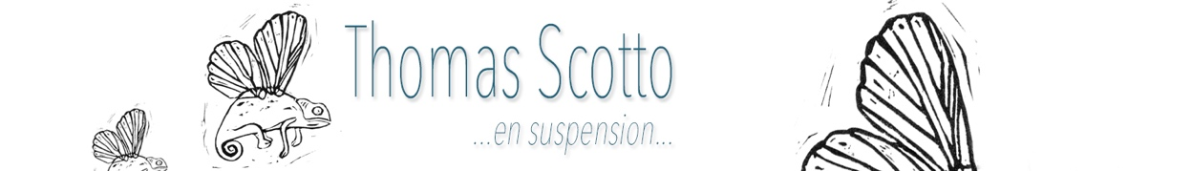

BON DE COMMANDE
Cartes postales

Les cartes postales (105 mm x148 mm) sont vendues par lots de 6 ou de 12 exemplaires.
Recto brillant, verso mat.
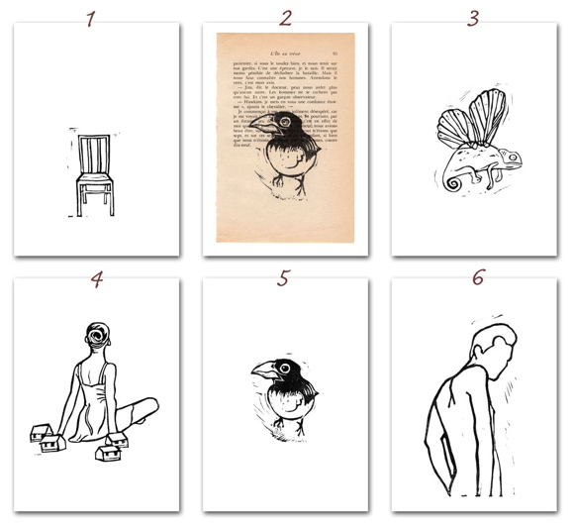
Par 6 : 12 euros, frais de port compris.
Par 12 (+ une gratuite) : 22 euros, frais de port compris

Panachage possible, notez les cartes que vous voulez ci-dessous.

n°1 Juste une chaise x ... ex
N°2 Deux ailes pour un trésor… x ... ex
N°3 Si même les papillons… x ... ex
N°4 L’espérance d’un cygne x ... ex
N°5 Un instant terre à terre… x ... ex
N°6 Comme un début d’homme… x ... ex

Total :

Paiement par chèque à l'ordre de :
Thomas Scotto
23 avenue du Général Leclerc
17000 La Rochelle
Si vous avez un compte Paypal :
Demander « envoyer de l’argent à un proche sans frais ».
rentrer l’adresse : thomas.scotto.auteur@gmail.com
Bien préciser dans le message : votre nom et la description de la commande.

